Prosta wiosenna sałatka z rzodkiewki – przepis krok po kroku.
Wiosenna sałatka z rzodkiewki
Taka sałatka idealnie sprawdza się na śniadanie lub jako przekąska w ciągu dnia.
Podane proporcje pozwalają na przygotowanie 2 porcji sałatki.
Prosta wiosenna sałatka z rzodkiewki – przepis krok po kroku
Wiosenna sałatka z rzodkiewki składniki

Do przygotowania sałatki będziecie potrzebować:
2 pęczków rzodkiewki
1 pęczka cebulki dymki lub szczypiorku
4 – 5 łyżek śmietany 18%
soli i pieprzu do smaku (u mnie sól himalajska i pieprz ziołowy)
Wykonanie krok po kroku:
1. Rzodkiewkę oczyszczamy z liści i ogonków, po czym kroimy lub szatkujemy w cienkie plasterki.
2. Cybuszki lub szczypiorek płuczemy i siekamy w miarę drobno.
3. Do rzodkiewki dodajemy śmietanę oraz przyprawy i wszystko razem mieszamy.
4. Na koniec dodajemy cebulkę lub szczypiorek i jeszcze raz delikatnie mieszamy.

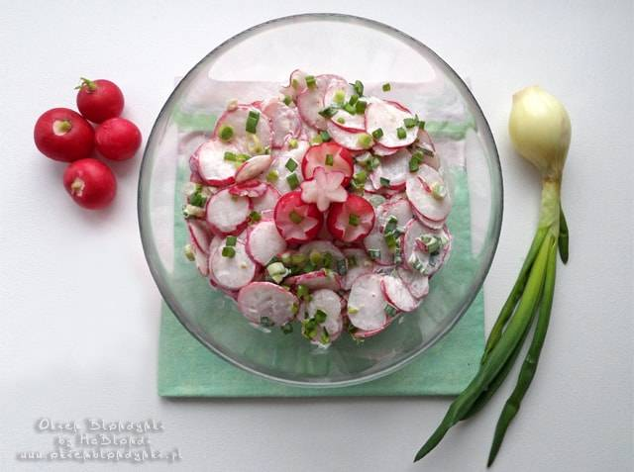
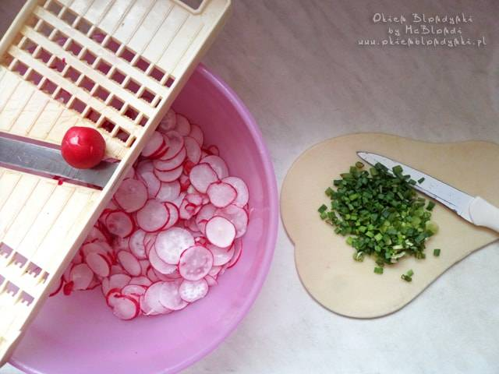

To wszystko. Nasza wiosenna sałatka z rzodkiewki jest już gotowa. Idealnie nadaje się jako dodatek do kanapek lub jajek przyrządzanych na śniadanie 😉

„Sałatka owocowa”-online

https://www.youtube.com/watch?v=Z16kqm8J34g

